Sujets L des épreuves Enseignement Scientifique
Session 2010 - Amérique du Sud

Durée de l'épreuve : 1 h 30 - Coefficient : 2

L'usage de la calculatrice est strictement interdit.
Le candidat traite la partie 1 et un seul des thèmes de la partie 2

THEME OBLIGATOIRE
Partie I : ALIMENTATION ET ENVIRONNEMENT (13 points)

« En plein dans les dents! »

Document 1 :

Hygiène dentaire, prédispositions génétiques, état de santé général, caractéristiques de la salive de chacun : la santé de nos dents dépend de nombreux facteurs. Malgré tout, elle est intimement liée à nos habitudes alimentaires. [ ... ]
• Certains glucides :
Cette famille comprend les sucres simples comme le saccharose (sucre de table ou ajouté dans les confiseries, sodas ... ), le glucose, dans de nombreux produits transformés ( ... ), le fructose des fruits, entre autres. Et les sucres complexes dont le principal est l'amidon contenu dans les céréales et féculents. Tous ne présentent pas les mêmes effets.
La responsabilité du saccharose dans l'apparition de caries est un fait acquis : une consommation limitée de saccharose est corrélée à une fréquence réduite des caries.
Plus généralement, tous les sucres ajoutés (boissons sucrée, confiseries ... ) sont potentiellement plus cariogènes que ceux naturellement présents dans les aliments car plus immédiatement disponibles pour les bactéries de la bouche. Ce qui n'est pas le cas des sucres complexes seuls (pain, pommes de terre ... )[ ... ] Pour les fruits, la mastication stimule la sécrétion salivaire qui participe à la prévention des caries.

D'après Que choisir 426, mai 2005

Question 1 : (Physique-Chimie) (2 points)
Saisir des informations et mobiliser des connaissances

1.1. Citer deux sucres simples et un sucre complexe. Préciser dans quels types d'aliments on peut les trouver ?
1.2. A quelle famille d'aliments appartiennent « ces sucres» ?

Question 2 : (Physique-Chimie) (2 points)
Mobiliser des connaissances

2.1. La formule chimique du glucose est C₆H₁₂0₆. Nommer les atomes présents dans cette molécule ?
2.2. Nommer le réactif utilisé pour montrer la présence du glucose dans un aliment, préciser le mode opératoire du test correspondant.
2.3. De même proposer le test d'identification de l'amidon.

Question 3 : (Physique-Chimie) (0,5 point)
saisir des informations et interpréter

Bien que contenant des glucides, le pain semble être un aliment moins propice à la formation des caries. Quelle(s) explication(s) peut-on donner à ce fait ?

Question 4 : (Physique-Chimie) (0,5 point)
saisir des informations et interpréter

A l'aide des documents 1, expliquer pourquoi le fait de manger un fruit est moins cariogène que la consommation de confiseries ou de sodas.

Document 2 :

• Les boissons acides :
Les aliments acides ont également des effets néfastes sur l'hygiène dentaire car ils érodent l'émail des dents [ .. .]. Ainsi les jus de fruits sont nettement plus érosifs que les fruits entiers. Les boissons sucrées [ ... ] peuvent contenir différents acides: acides citrique (E 330), malique (E 296), orthophosphorique (E 338), tartrique (E 334), couramment utilisés comme additifs, provoquent tous l'érosion de l'émail. Une étude menée l'an dernier a montré que les boissons les plus agressives étaient les sodas et les thés glacés. [ ... ] A noter que lorsqu'on consomme un aliment ou une boisson acide, il est nécessaire d'attendre un quart d'heure avant de se brosser les dents pour éviter de diffuser l'acidité dans toute la bouche.
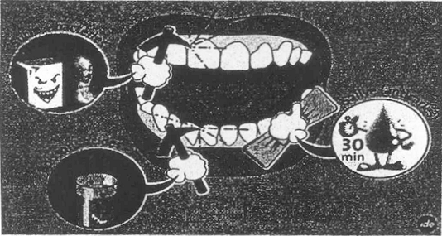

D’après Que choisir 426, mai 2005

Question 5 : (Physique-Chimie) (1 point)
Mobiliser des connaissances

Quelle grandeur doit-on mesurer pour « évaluer» l'acidité d'une boisson? Placer sur un axe les 2 domaines possibles pour cette grandeur en indiquant les valeurs limitant ces domaines.

Question 6 : (Physique-Chimie) (0,5 point)
Saisir des informations

De nombreux additifs utilisés dans les boissons sucrées favorisent la formation des caries. Expliquer pourquoi.

Question 7 : (Physique-Chimie) (1,5 point)
saisir des informations et raisonnert

7.1. En conclusion, pourquoi la consommation d'une boisson type soda serait-elle doublement pénalisante pour notre hygiène dentaire ?
7.2. Est-ce un bon réflexe de se brosser les dents tout de suite après avoir bu un jus de fruits? Expliquer.

Document 3 :

La fréquence de consommation des aliments est un facteur de caries au moins aussi important, sinon plus, que la quantité de sucres ingérée. Car, à chaque fois que l'on consomme un aliment, l'acidité de la bouche augmente et l'action contraire de la salive n'est que progressive: il faut au bas mot une demi-heure à une heure pour que se réinstalle l'état initial. «Les grignotages fréquents équivalent paifois à plusieurs heures d'exposition aux acides par jour», précise Marysette Folliguet, chef du service d'odontologie de l'hôpital Louis-Mourier de Colombes(92).
Il vaut donc mieux consommer les produits sucrés au cours des repas plutôt qu'en en-cas. La recommandation vaut d'ailleurs pour préserver sa santé en général :Ie Programme national nutrition-santé recommande de se cantonner à trois repas par jour, voire quatre avec un goûter l'après-midi( ... ).

D’après Que choisir 426, mai 2005
Question 8 : (SVT) (1 point)
Saisir des informations et les mettre en relation

Expliquer, à l'aide des documents 1 et 2, en quoi les sucres sont générateurs de caries dentaires.

Question 9 : (SVT) (2 points)
Restituer des connaissances

Le programme national santé recommande trois voire quatre repas par jour. .. Après avoir rappelé le rôle des sucres dans le métabolisme, préciser quels sont les risques encourus en cas de surconsommation sucrée pour la santé.

THEME AU CHOIX
Partie II : PROCREATION (7 points)

DES PROCESSUS BIOLOGIQUES CONTROLES PAR DES HORMONES

Document 1 : Evolution des cycles menstruels en fonction de l’âge

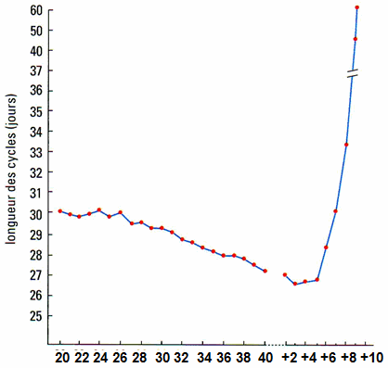

D'après « La Reproduction chez l’Homme et les Mammifères » de C.Thibault et M.C.Levasseur (2001)

Question 1 : (SVT) (1,5 point)
Saisir des informations et restituer des connaissances

Après avoir indiqué une des manifestations principales liées à la ménopause chez la femme, qui survient autour de 50 ans, préciser d’après le document 1 le changement qui accompagne la préménopause.

Question 2 : (SVT) (3 points)
Restituer des connaissances

Exposer les mécanismes hormonaux qui régulent les cycles sexuels chez la femme.

Document 2 : Coupe d’ovaire de femme fertile vue au microscope optique (x120)
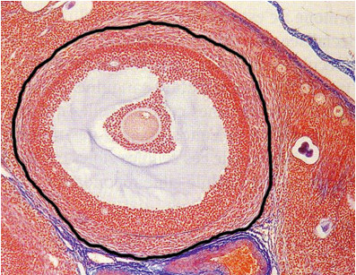

D’après Bordas 1°L Collection Lizeaux-Baude

Question 3 : (SVT) (1 point)
Restituer des connaissances

Identifier la structure entourée par un trait noir dans le document en apportant deux arguments.

Question 4 : (SVT) (1,5 point)
Mettre en relation des informations et des connaissances

4.1 Cette structure devenant très rare dans l’ovaire à l’approche de la ménopause, indiquer quelle peut être la cause de la variation du taux de FSH chez les femmes à l’approche de la ménopause.
4.2 Identifier la cause de la baisse de fertilité à la ménopause.

THEME AU CHOIX
Partie II : DU GENOTYPE AU PHENOTYPE, APPLICATIONS BIOTECHNOLOGIQUES (7 points)

Document 1 : le témoignage de Myriam, mère de Juliette (11 ans)

« Cette rentrée des classes est vraiment difficile pour Juliette. Depuis deux jours la maison résonne de ses plaintes et de ses lamentations, elle est complètement stressée … et nous aussi !
Outre le fait que Juliette rentre en sixième, elle sait maintenant qu’elle va aussi devoir gérer au quotidien sa maladie qui s’est déclarée sans prévenir cet été : le diabète. Les médecins lui ont expliqué longuement le problème : son organisme n’arrive plus à réguler son taux de sucre dans le sang et présente une hyperglycémie chronique. Certaines cellules de son pancréas ont été détruites, elles ne peuvent plus produire une hormone, l’insuline, indispensable à la régulation de la glycémie.
Il va falloir que Juliette contrôle plusieurs fois par jour sa glycémie et s’injecte la molécule d’insuline qui lui fait défaut… Ce n’est déjà pas facile à la maison, alors au collège….et avec la demi-pension….. Je suis vraiment soucieuse… »

Question 1 : (SVT) (2 points)
Mobiliser ses connaissances et saisir des informations

Identifier et caractériser les différents niveaux d’expression du phénotype liés au diabète.
En réalité, il n’existe pas un unique phénotype diabétique mais des phénotypes diabétiques dont les causes sont différentes.
Document 2 : caractéristiques de deux phénotypes diabétiques.

Type de diabète | Diabète de type 1 | Diabète de type 2
Glycémie | Glycémie à jeun supérieure à 1,26 g.L-1  Glycémie supérieure à 2 g.L-1 après ingestion de glucose
Fréquence | 10 à 15 % des cas de diabète | 85 à 90 % des cas de diabète
Déclaration de la maladie | Brutale et précoce (entre 8 et 30 ans) | Progressive et tardive (après 40 ans)
Origine de la maladie | Absence totale de cellules bêta,  productrices d’insuline, | Les cellules cibles de l’insuline ne répondent pas à l’action de l’insuline
D’après données de « Interros des lycées 1°S SVT » Nathan.

Question 2 : (SVT) (1 point)
Mettre en relation des informations

Identifier le type de diabète dont Juliette est atteinte et le justifier en utilisant les informations extraites du document 2.

Document 3 : résultats d’études sur le risque de développer un diabète en fonction de la présence d’autres cas de diabètes dans la famille.
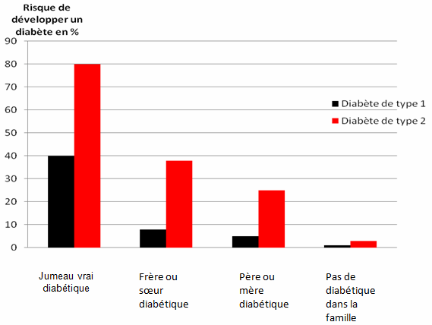
D’après livre 1° S Belin

Question 3 : (SVT) (2 points)
Saisir des informations et raisonner

Montrer, à partir de l’étude du document 3 que les diabètes ont, entre autre, une origine génétique.

Document 4a :

Nauru est une petite île du Pacifique dont la population, initialement constituée de chasseurs et de pêcheurs, a été l’objet dans les années d’après guerre d’une modification économico-culturelle sans précédent : l’exploitation intensive d’un engrais naturel, le guano a permis une augmentation très rapide des revenus, des importations massives de produits alimentaires occidentaux, et en conséquence, une modification radicale du mode de vie. En quelques années, la prévalence* du diabète de type 2, maladie inconnue jusque là, a atteint le chiffre de 40% chez l’adulte.
*prévalence : nombre de cas dans une population donnée (sans distinction entre les cas anciens et les cas nouvellement apparus)
D’après un article L Papoz publié dans BEH n°20-21/2002

Document 4b :

Les indiens Pimas sont établis dans le désert Sonoran, au sud de L’Arizona, depuis au moins 2000 ans. Ils vivaient de l’agriculture, exploitant maïs, haricot et coton. Les systèmes d’irrigation qu’ils avaient construits fournissaient des poissons et attiraient le gibier. A la fin du XIX Ième siècle, des colons se sont appropriés l’eau et ont profondément modifié le mode de vie des indiens. Ces derniers se sont alors nourris de sucre, de lard et de farine de mil fournis par les aides gouvernementales alors que leur activité physique diminuait. Au début du XXIème siècle, le diabète était rare dans cette population. Aujourd’hui, il a atteint des proportions très inquiétantes, supérieures à 60% pour la population de plus de 50 ans.
D’après Nathan 1° SVT

Question 4 : (SVT) (2 points)
Mobiliser ses connaissances et saisir des informations

Relever les points communs dans les documents 4a et 4b pour dégager les facteurs de l’environnement pouvant être à l’origine du diabète.

